О студенте – финалисте «Студент – года 2020»
Сорокан Ильи Сергеевиче

Сорокан Илья Сергеевич обучается в Магаданском политехникуме с 1 сентября 2018 года по специальности «Строительство и эксплуатация дорог и аэродромов».
За время обучения в техникуме зарекомендовал себя как ответственный, дисциплинированный и добросовестный студент, имеющий склонность к дисциплинам технического и гуманитарного цикла. Постоянно проявляет интерес к получаемой профессии, способности к профильным дисциплинам имеет хорошие. Учится «отлично», на занятиях проявляет творческий подход, самостоятельность, стремится к получению глубоких и прочных знаний. Постоянно занимается расширением кругозора и самообразованием.

Илья имеет активную жизненную позицию, обладает лидерскими качествами и регулярно принимает участие в проведении социально значимых мероприятий техникума и города.
Илья Сорокан имеет хорошие организаторские способности, занимается дизайном, архитектурой, графическим рисование.

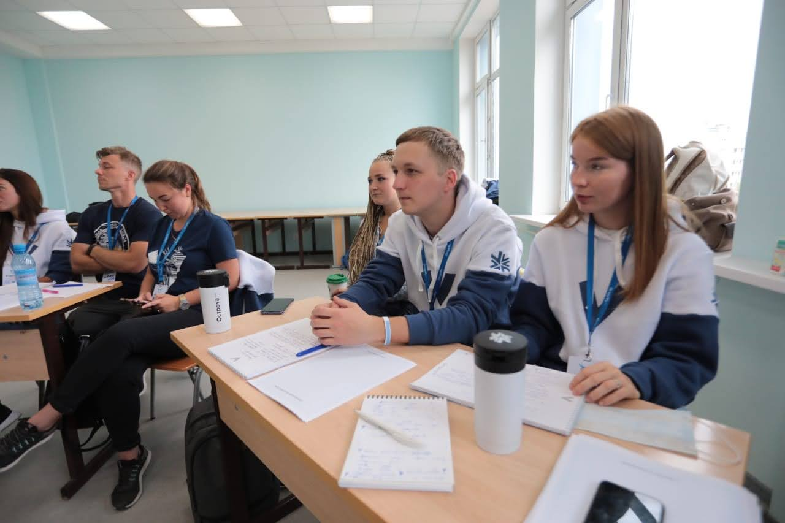

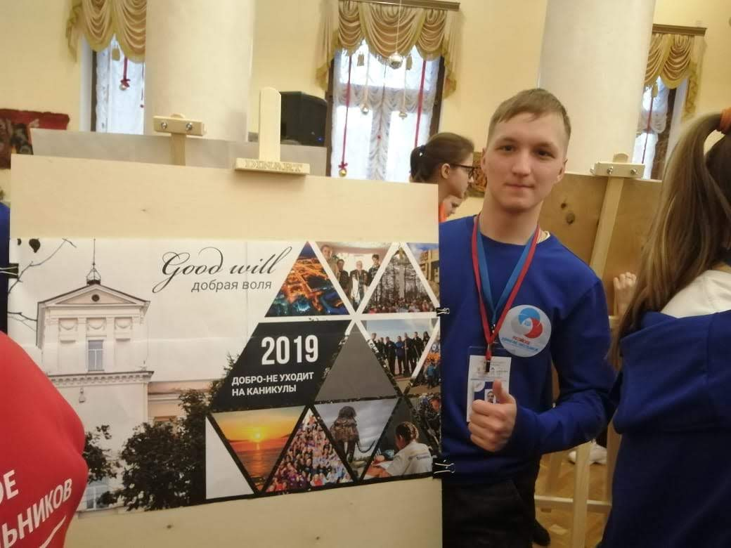

Важными направлениями в своей деятельности считает - добровольческую деятельность в сфере гражданско-патриотического воспитания, социальное волонтёрство, помощь нуждающимся, воспитанникам детских домов, ветеранам и инвалидам, людям преклонного возраста. С 2019 года Илья возглавляет студенческий клуб «Добрая воля», под его руководством 34 волонтёра проводят большую работу по развитию студенческих инициатив в техникуме.

Значимыми достижениями Сорокана Ильи Сергеевича являются:

№  п/п | Мероприятие | Дата (год) | Результат
1. | Участие в международной научно-практической конференции «На перекрестке Севера и Востока» | 2019 | Почетная грамота, книга со сборником научных методологий и практик, в том числе с наличием авторской статьи
2. | Участник Фестиваля инсценированной военной и патриотической песни приуроченному к Году памяти и славы. | 2020 | Грамота
3. | Участие в конкурсе «Ты-предприниматель» для молодежи в возрасте 14-17 лет | 2019 | Диплом за 2 место
4. | Активная волонтерская работа и содействие в реализации задач государственной молодежной политики в Магаданской области | 2019 | Грамота
5. | Участие в конкурсе работ фотохудожников-любителей «Магаданская область-взгляд через объектив» | 2019 | Диплом за 1 место
6. | Участие во Всероссийском конкурсе сочинений в возрастной группе СПО | 2019 | Диплом 3 степени
7. | Участие во Всероссийском конкурсе «Добро не уходит на каникулы» | 2019 | Диплом за победу в номинации «Добрый старт»
8. | Активная работа по развитию добровольческого движения и студенческих инициатив на территории Магаданской области | 2019-2020 | Благодарственное письмо от губернатора
9. | Активная творческая деятельность по развитию добровольческих студенческих инициатив в техникуме | 2019 | Благодарственное письмо
10. | Участие в конкурсе Улицы Будущего, конкурс молодых дизайнеров, архитекторов и урбанистов | 2020 | Диплом за 1 место
11. | Именная премия Магаданской областной Думы для студенческой молодёжи «Профессиональное мастерство» | 2020 | Диплом  Свидетельство о присуждении Именной премии
11. | Участие в молодежном патриотическом форуме «ОстроVа», в г. Южно-Сахалинске | 2020 | Сертификат участника

